1. Funkcije
2. What general categories of functions are specified by computer instructions?

V/I, spomin, procesiranje in kontrola.

1. List and briefly define the possible states that define an instruction execution.

Določanje naslova naslednjega ukaza. Branje ukaza iz pomnilniškega naslova. Branje pomnilniškega naslova potencialnih operandov. Branje operandov iz spomina. Izvajanje operacije, ki jo določa ukaz. Zapisovanje rezultata.

1. List and briefly define two approaches to dealing with multiple interrupts.

Gnezden in zaporeden.

1. What types of transfers must a computer’s interconnection structure (e.g., bus) support?

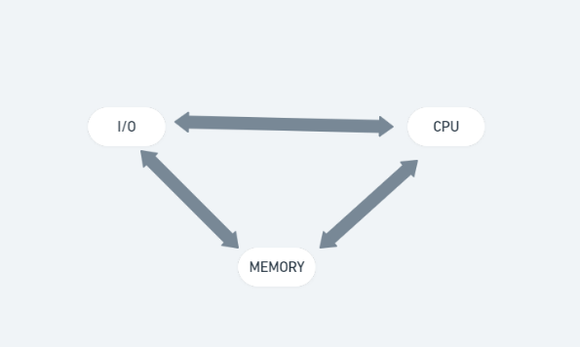

1. List and briefly define the QPI protocol layers.

QPI-Quick Path Interconect

Protokolna, Usmerjevalna, Povezovalna in Fizična.

1. List and briefly define the PCIe protocol layers.

Transakcijska, Podatkovna in Fizična.

2. Predpomnilnik

1. What are the differences among sequential access, direct access, and random access?

Zaporedno branje: bere se zaporedno. Odvisno od trenutne in predhodne lokacije. (trak,cd)

Neposredno branje: ima tudi nekaj zaporednega branja. Odvisno od trenutne in predhodne lokacije. (disk)

Naključno branje: Ni odvisno od sedanje in predhodne lokacije. (ram,ssd)

1. What is the general relationship among access time, memory cost, and capacity?

Če se čas dostopa zmanjša se cena celice poveča. Če se velikost pomnilnika poveča se cena na celico zmanjša. Z večjo velikostjo se čas dostopa poveča.

1. How does the principle of locality relate to the use of multiple memory levels?

Register -> l1 predpomnilnik ln pr… -> glavni predpomnilnik -> diskovni pomnilnik -> disk -> oprični trak …

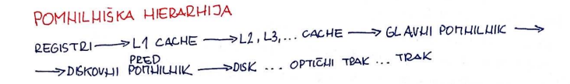

1. What are the differences among direct mapping, associative mapping, and set-associative mapping?(cacha -> ram)

Direktno naslavljanje preslika vsak blok glavnega pomnilnika v cache.

Asociativno naslavljanje vsaka vrstica rama se lahko prepiše v katerokoli vrstico cacha.

Set-asociativno sestavlja direktnega in asociativnega naslavljanja.

1. For a direct-mapped cache, a main memory address is viewed as consisting of three fields. List and define the three fields.

I,J,M

I Predstavlja vrstico v cachu.

J Predstavlja blok od rama.

M Predstavlja Število vrstic v cachu.

1. For an associative cache, a main memory address is viewed as consisting of two fields.

Tag identifira bloka v ramu. Beseda predstavlja podatek ki ga bomo spravili v spomin

1. List and define the two fields.

Tag predstavla adreso bloka v ramu.

Beseda predstavlja podatek ki ga bomo shranili v spomin

1. For a set-associative cache, a main memory address is viewed as consisting of threefields. List and define the three fields.

Polja so word, tag, set

Tag -> identifira bloka v ramu

Beseda -> predstavlja podatek ki ga bomo sprevili v spomi

Set -> doloci enega izmed 2^s blokov

1. What is the distinction between spatial locality and temporal locality?

Zacasna lokacija-> se ukvarja z zahtevam ko cpu zeli dostopati recenty used lokacijo spomina

prostorsak lokacija -> predstavlja zeljo po zdruzenih blokih spomina

1. In general, what are the strategies for exploiting spatial locality and temporal locality?

Zacasen localiti uporablamo tako da nedavno uporablene instrukcije in podatke shranimo v cachu

Using larger cache blocks as well as prefetching mechanisms into the cache control logic is used to exploit spatial locality

3. Notranje pomnilnik

1. What are the key properties of semiconductor memory?

Drzijo vrednost 0 ali 1, lahko iz njih beremo ali pisemo v njih

1. What are two interpretations of the term random access memory?

Podatki se izgubijo ob izgubi elektrike in lahko hitro pisemo ali beremo iz njega.

1. What is the difference between DRAM and SRAM in terms of application?

DRAM – sestavljen iz kondenzatorja in tranzistorja, potrebuje osvezevanje, enostavnejsa logika (uporaba RAM)

SRAM – sestavljen iz flipflopov zato en bit porabi vec prostora kot DRAM, hitrejsi, manjsi, drazji (uporaba cache)

1. What is the difference between DRAM and SRAM in terms of characteristics such as speed, size, and cost?

DRAM – pocasnejsi, cenejsi, celica zavzame manj prostora

SRAM – drzji, hitrejsi, enostavnejsa logika

1. Explain why one type of RAM is considered to be analog and the other digital.

DRAM je analogen ker shrani podatek v kondenzator kateri ima lahko vec kot dve vrednosti (so odstopanja med true in false )

1. What are some applications for ROM?

Functional tabels, motherbord bios, stvari ki so sporgramirane ob ustvarjanuju racunalnika. Knjiznice

1. What are the differences among EPROM, EEPROM, and flash memory?

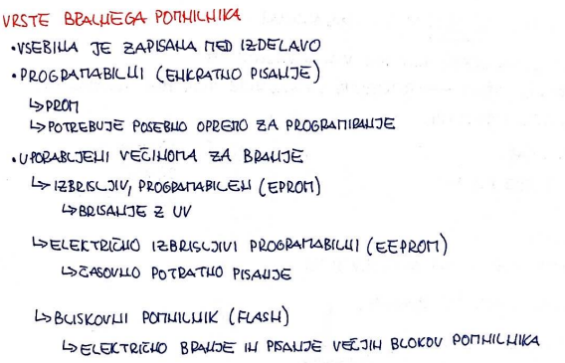

EPROM – read only ampak ga lahko zbrisemo v ultraviolicno svetlobo

EEPROM – like EPROM ampak je izbrisljiv z elektricnim tokom ( zbrisemo lahko celoten blok ne bite )

1. Explain the function of each pin in Figure 5.4b. • 5.ti What is a parity bit?
2. How is the syndrome for the Hamming code interpreted?

(Hamming code -> error checking )

Vse 0 ni napake

Ena 1 – napaka v kodnih bitih

Več kot ena 1 - napaka enega podatkovnega bita na položaju, ki je enak vrednos; sindromske besede

1. How does SDRAM differ from ordinary DRAM?

SDRAM ima cache na DRAM, SDRAM deluje s hitrostjo vodila

1. What is DDR RAM?

DDR – dual data rate, napredna verzija SDRAM-a lahko prenasa podatke dvakrat hitreje kot SDRAM ( posilja podatke dvakrat na urino periodo )

1. What is the difference between NAND and NOR flash memory?

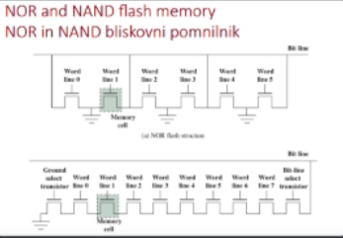

1. List and briefly define three newer nonvolatile solid - state memory technologies.

PCRAM ( Phase-changer ) – kristalizacija - s toploto omogocimo spreminjanje bitov

RRAM(Resistiv ram) – spreminjanje upora

SPIN-Transfer torque Ram – Magnetni ram

4. Zunanji pomnilnik

1. What are the advantages of using a glass substrate for a magne2c disk?

manjsa verjetnost napake, bolj odporn proti fizicnimi poskodbami

1. How are data wri]en onto a magne2c disk?

Glava je lahko dvonamenska ali enonamenska (branje/pisanje), glava je staticna medtek ko se plosca vrti

Pisanje- tok se posilja preko tuljave in ustvari magnetno polje, magnetni vzorec se zapise na plosco.

Branje – magnetno polje ki se premika glede na tuljavo inducira napetos, odvisno od smeri polarnosti magneta se ustvari el. Tok v doloceno smer v tuljavi.

1. How are data read from a magne2c disk?

Branje – magnetno polje ki se premika glede na tuljavo inducira napetos, odvisno od smeri polarnosti magneta se ustvari el. Tok v doloceno smer v tuljavi.

1. Explain the difference between a simple CAV system and a multiple zone recording system.

Multiple je hitrejsi, CAV(constant average velocity)

1. Define the terms track, cylinder, and sector.

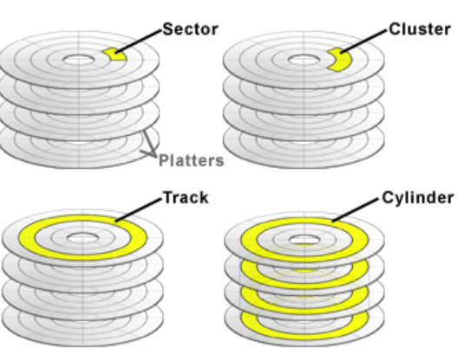

Track je en krog na plosci

Cilinder so Vsi tracki na vseh ploscah na istem mestu

Sektor je en del Tracka

1. What is the typical disk sector size?

512 Bytov

1. Define the terms seek time, rotational delay, access time, and transfer time.

Seek time = premik glave na pravo sled

Otetional time = cakanje podatkov da pridejo pod glave

Acess time = iskanje podatka + zakasnitev

Transfer time =

1. What common characteris2cs are shared by all RAID levels?

Mnozica diskov je interpretirana kot en disk OS

Podatki so porazdeljeni po diskih

1. Briefly define the seven RAID levels.

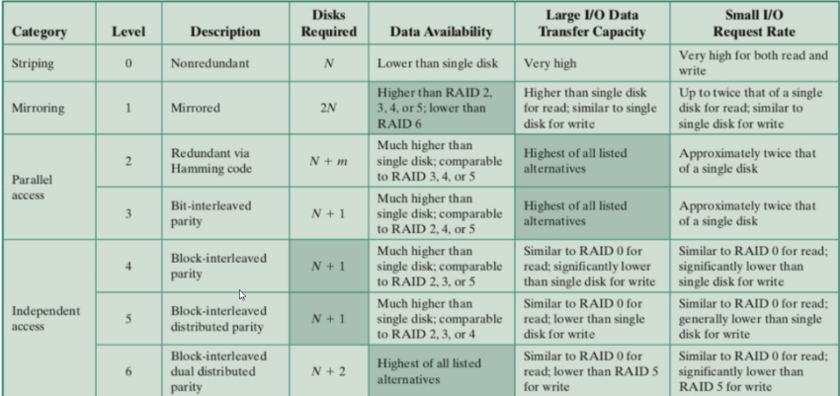

1. Explain the term striped data.

Porazdelitev podatkov na vec delov

1. How is redundancy achieved in a RAID system?

Kopiranje podatkov v na 2 mesta(miroring)

Data striping(razsek podatkov)

izracun pararitete

1. In the context of RAID, what is the distinction between parallel access and indepen-dent access?

Vzporedno iskanje – dostopanje vec diskov naenkart

indepen-dent – dostopanje enega diska nankrat, vsak disk dela neodvisno od drugih

1. What is the difference between CAV and CLV?

CLV-se uporablja za CD-rome (na plosci so spirale)

CAV-se uporablja cd diske (na plosci so krogi)

1. What differences between a CD and a DVD account for the larger capacity of the la]er?

CD = 700 MB

DVD = 4,5GB

1. Explain serpentine recording.

5. Vhod izhod

1. List three broad classificaIons of external, or peripheral, devices.

•Razumljive človeku: Zaslon, tiskalnik, tipkovnica

• Razumljive stroju: Nadzorne in krmilne naprave, Sistem nadzora trdih diskov, senzorji, aktuatorji (robotika)

• Komunikacijske, Modem, Mrežna kartica (NIC)

1. What is the InternaIonal Reference Alphabet?

IRA ima 128 znabov je 7 bitna

1. What are the major funcIons of an I/O module?

Krmiljenje prometa med notranjimi in zunanjimi napravami

Error detection

Komunikacija s procesarjom

Komuniciranje z napravo

1. List and briefly define three techniques for performing I/O.

Programiran i/o (program preverja ce je prislo do prekinitve)

S prekinitvami i/o (ob inputu se zgodi prekinitev)

Neposreden dostop (i/o direktno poslej podatke v spomin)

1. What is the difference between memory-mapped I/O and isolated I/O?

Pomnilnisko preslikan i/o -> ( i/o in pomnilnik si delijo naslovni prostor ), ni posebnih i/o ukazov

Locen v/i -> locen naslovni prostor, posebni i/o ukazi

1. When a device interrupt occurs, how does the processor determine which device issued the interrupt?

Veclinijske prekinitve – vsak i/0 ima svoj modul, zato je omejeno st naprav

Programersko programiranje – cpu sprasuje vse module po vrsti, zelo pocasno

Strojno preverjanje – modul ki spremje input po vodilu (namenjeno i/o) poslje ukaz procesorju

Upravitelj vodila

1. When a DMA module takes control of a bus, and while it retains control of the bus, what does the processor do?

DMA krminik prevzame delo CPU pri krmiljenju z i/o

CPU nadaljuje z drugim delom